Prototype - Nadja

1. **Logo**
2. **Users**
   1. Zur Registration
   2. Login-Daten speichern

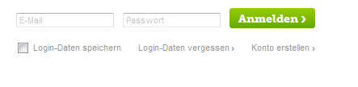

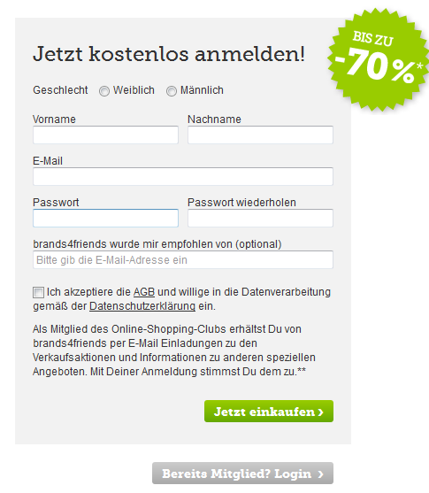

* 1. Kennwort Vergessen

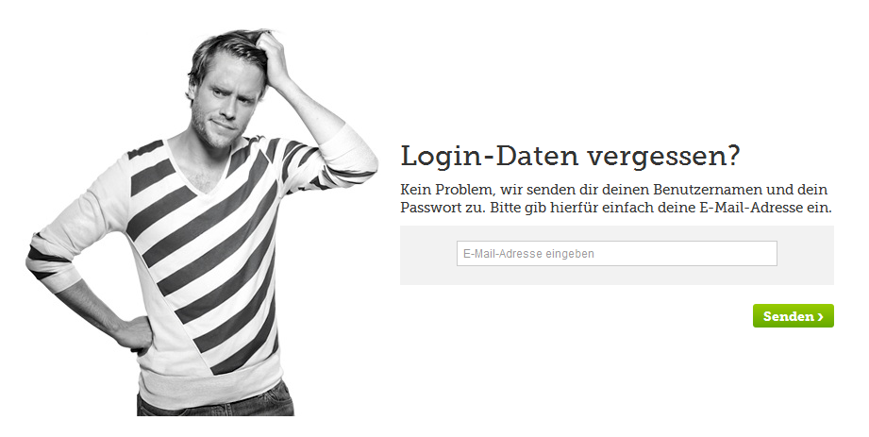

* 1. Mein Profile oder Konto
  2. Freunde: list of friends and ability to add frineds
  3. Punkte: list of previous deals including collected points
  4. Gespart: list of previous deals including Gespart

1. Freunde
   1. An Freunde empfehlen
2. Punkte
3. Gespart
4. Fliter - Personal Gruppe – Checkbox
5. Zahlungsarten
   1. Überweisung
6. Apps
   1. iPhone
   2. Android
7. Sicher einkaufen
   1. SSL
   2. Euro Label
   3. Trusted Shops
8. Remove: Skonto Bazar auf facebook